河北工程大学 2015 - 2016 学年第2学期期末考试试卷 (A)卷
题号 | 一(1-10) | 二(11-20) | 三、21 | 三、22 | 三、23 | 三、24 |  | 总分
得分
评卷教师
试卷说明：本试卷可能用到的基本物理常量：普适气体常量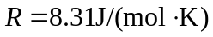, 玻耳兹曼常量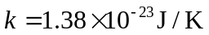。
得分 |  | 一、填空题(每小题3分，共10小题，共30分)
1、一质点沿轴作直线运动，它的运动方程为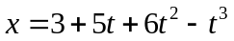(SI)，则 (1)质点在= 0时刻的速度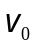= ；(2)加速度为零时，该质点的速度 。
2、质量为的物体自空中竖直落下，它除受重力外，还受到一个与速度平方成正比的阻力的作用。比例系数为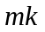，为正常数，该下落物体的收尾速度(即最后物体作匀速运动时的速度)将是 。
3、一物体，在坐标原点处从静止出发在水平面内沿轴运动，其所受合力方向与运动方向相同，合力大小为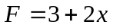(SI)，那么，物体在开始运动的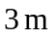内，合力所做功 A ＝____________。
4、质量为的小球在水平面内作半径为、速率为的匀速率圆周运动。小球自某点开始运动的半周时间内，动量的增量大小为 。
5、一匀质细杆可绕通过上端与杆垂直的水平光滑固定轴旋转，初始状态为静止悬挂．现有一个小球自左方水平打击细杆．设小球与细杆之间为非弹性碰撞。则在碰撞过程中对细杆与小球这一系统，系统的 _______________________守恒。
6、一物体作简谐振动，其振动方程为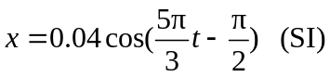此谐振动的周期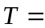 。
7、一平面简谐波沿轴负方向传播．已知原点处质点的振动方程为 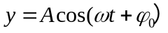．若波速为，则此波的波动方程为_____________________________。
8、1mol单原子理想气体从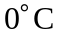升温到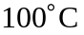，内能的增量约为 。
9、理想气体做卡诺热机循环，高温热源温度为527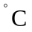，若效率为40%，那么低温热源温度为 。
10、由热力学第二定律，在一个孤立系统内，一切实际过程都向着______________的方向进行。
得分 |  | 二、选择题(每小题3分，共10小题，共30分)
11、一质点在平面内运动，表示质点作直线运动的方程为 【 】
A、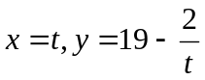 B、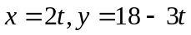
C、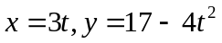 D、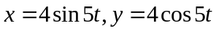
12、如图所示，连接体和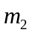在水平恒力的作用下作直线运动，已知=100kg，=200kg。若 与之间的轻绳的最大承受拉力为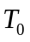=50N，那么拉力F最大不应超过( )
A、50N B、 75N C、 150N D、不知摩擦因数，难以确定
F


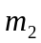

13、关于质点系内各质点之间相互作用的内力做功问题，以下说法中，正确的是 【 】
A、一对内力所做的功之和一定为零
B、一对内力所做的功之和一定不为零
C、一对内力所做的功之和一般不为零，但不排斥为零的情况
D、一对内力所做的功之和是否为零取决于参考系的选择
14、质量为的铁锤，从某一高度自由下落，与桩发生完全非弹性碰撞。设碰撞前锤的速度为，打击时间为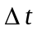，锤的质量不能忽略，则铁锤受到的桩对它的平均冲力为 【 】
A、 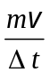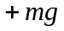 B、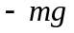 C、 D、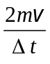
15、工程技术上的摩擦离合器是通过摩擦实现传动的装置。轴向作用力可以使A,B两个飞轮实现离合。当A轮与B轮接合，A轮通过摩擦力矩带动B轮转动时，则此刚体系统在两轮接合前后【 】

A、角动量改变，动能亦改变 B、角动量改变，动能不变
C、角动量不变，动能改变 D、角动量不变，动能亦不改变
16、一质点作简谐振动，频率为2Hz ，如果开始时质点处于平衡位置，并以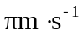的速率向轴的负方向运动，那么该质点的振动方程为( )
A、 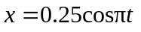m B、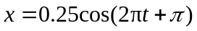m
C、 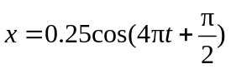m D、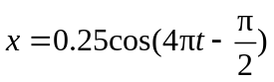m
17、一平面简谐波在弹性媒质中传播，在媒质质元从最大位移处回到平衡位置的过程中【 】
A、它的势能转换成动能 B、它的动能转换成势能；
C、它从相邻的一段媒质元获得能量，其能量逐渐增加；
D、它把自己的能量传给相邻的一段媒质质元，其能量逐渐减小.
18、两种理想气体的温度相等，则它们以下哪个量相等 【 】
A、气体的内能 B、分子的平均动能
C、分子的平均平动动能 D、分子的平均转动动能
19、一定质量的理想气体经历了下列哪个状态变化过程后，它的内能是增大的 【 】

A、等温压缩 B、等容降压 C、等压膨胀 D、等压压缩
20、根据热力学第二定律判断下列哪种说法是正确的 【 】
A、热量能从高温物体传到低温物体，但不能从低温物体传到高温物体；
B、功可以全部变为热，但热不能全部变为功；
C、气体能够自由膨胀，但不能自动收缩；
D、有规则运动的能量能够变为无规则运动的能量，但无规则运动的能量不能变为有规则运动的能量。
三、计算题(4小题，每小题10分，共40分)

21、已知质点沿x轴运动，加速度为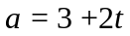，且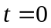时，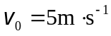，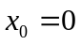。求：
(1)质点在任意时刻的速度；
(2)质点的运动方程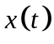；
(2)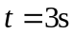时质点的速度和位置坐标。
得分

22、一轻绳绕过半径为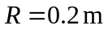的飞轮，系一质量为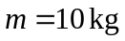的物体，如图所示．已知飞轮的转动惯量为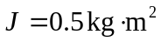，飞轮和轴之间无摩擦，飞轮和绳之间无相对滑动，且绳不可伸长，若飞轮和物体初始静止，求：物体下落5m 时，飞轮的动能．
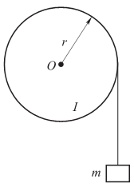
得分

23、一列简谐波的波动方程为：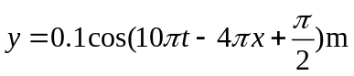；求：(1)波的振幅、波速、频率和波长；(2)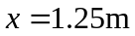处质元的振动方程；(3)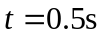时，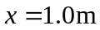处质元的振动速度。
得分

24、某刚性双原子分子理想气体系统经历如图所示循环过程。(1)一循环过程中气体需从外界吸热还是向外界放热？是热机循环还是制冷机循环？(2)在一循环过程中，气体对外做功的值是多少？(3)如果是热机循环，求循环效率；如果是制冷机循环，求制冷系数。
p(kPa)
V(m³)
6
8
10
2
4
6
8
A
B
C
O
4
2
得分

